RELATÓRIO DE RECEBIMENTO DE ANIMAIS SILVESTRES DO MÊS DE ABRIL PROVENIENTES DO MUNICÍPIO VALINHOS
RG | DATA DE ENTRADA | NOME POPULAR | NOME CIENTÍFICO
43537 | 05/04/2023 | Periquitão-maracanã | Psittacara leucophthalmus
43623 | 13/04/2023 | Coruja-orelhuda | Asio clamator
43641 | 15/04/2023 | Sagui-de-tufo-preto | Callithrix penicillata
43687 | 21/04/2023 | Socozinho | Butorides striatia
43695 | 23/04/2023 | Periquitão-maracanã | Psittacara leucophthalmus
43737 | 29/04/2023 | Bem-te-vi | Pitangus sulphratus
TOTAL: 6 ANIMAIS

TABELA RESUMO
CLASSE | Nº DE ANIMAIS | %
Aves | 5 | 83,33%
Mamíferos | 1 | 16,67%
Répteis

RELAÇÃO DE ÓBITOS DE ANIMAIS SILVESTRES
RG | DATA DE ENTRADA | NOME POPULAR | NOME CIENTÍFICO | DESTINO | DATA DE SAÍDA
40323 | 09/10/2022 | Coleirinho | Sporophila caerulescens | OBITO | 24/04/2023
42649 | 11/02/2023 | Papa-capim | Sporophila ardesiaca | OBITO | 08/04/2023
42732 | 15/02/2023 | Irerê | Dendrocygna viduata | OBITO | 01/04/2023
42733 | 15/02/2023 | Irerê | Dendrocygna viduata | OBITO | 03/04/2023
42856 | 24/02/2023 | Periquitão-maracanã | Psittacara leucophthalmus | OBITO | 12/04/2023
42925 | 01/03/2023 | Gambá-de-orelha-preta | Didelphis aurita | OBITO | 15/04/2023
42927 | 01/03/2023 | Gambá-de-orelha-preta | Didelphis aurita | OBITO | 15/04/2023
42928 | 01/03/2023 | Bem-te-vi | Pitangus sulphuratus | OBITO | 10/04/2023
43110 | 06/03/2023 | Periquitão-maracanã | Psittacara leucophthalmus | OBITO | 10/04/2023
43113 | 07/03/2023 | Periquitão-maracanã | Psittacara leucophthalmus | OBITO | 22/04/2023
43114 | 07/03/2023 | Periquitão-maracanã | Psittacara leucophthalmus | OBITO | 07/04/2023
43167 | 10/03/2023 | Periquitão-maracanã | Psittacara leucophthalmus | OBITO | 03/04/2023
43174 | 11/03/2023 | Sagui-de-tufo-preto | Callithrix penicillata | OBITO | 20/04/2023
43200 | 13/03/2023 | Periquitão-maracanã | Psittacara leucophthalmus | OBITO | 09/04/2023
43202 | 13/03/2023 | Coleirinho | Sporophila caerulescens | OBITO | 22/04/2023
43211 | 14/03/2023 | Periquitão-maracanã | Psittacara leucophthalmus | OBITO | 03/04/2023
43255 | 16/03/2023 | Periquitão-maracanã | Psittacara leucophthalmus | OBITO | 14/04/2023
43324 | 20/03/2023 | Periquitão-maracanã | Psittacara leucophthalmus | OBITO | 25/04/2023
43325 | 20/03/2023 | Periquitão-maracanã | Psittacara leucophthalmus | OBITO | 11/04/2023
43354 | 22/03/2023 | Periquitão-maracanã | Psittacara leucophthalmus | OBITO | 14/04/2023
43374 | 23/03/2023 | Periquitão-maracanã | Psittacara leucophthalmus | OBITO | 25/04/2023
43623 | 13/04/2023 | Coruja-orelhuda | Asio clamator | OBITO | 14/04/2023
43641 | 15/04/2023 | Sagui-de-tufo-preto | Callithrix penicillata | OBITO | 15/04/2023
43687 | 21/04/2023 | Socozinho | Butorides striatia | OBITO | 22/04/2023
43737 | 29/04/2023 | Bem-te-vi | Pitangus sulphratus | OBITO | 30/04/2023
TOTAL: 25 ANIMAIS

TABELA RESUMO
CLASSE | Nº DE ANIMAIS | %
Aves | 21 | 84%
Mamíferos | 4 | 16%
Répteis

RELAÇÃO DE SOLTURAS DE ANIMAIS SILVESTRES
RG | DATA DE ENTRADA | NOME POPULAR | NOME CIENTÍFICO | CIDADE - ORIGEM | DESTINO | DATA DE SAÍDA | LOCAL SOLTURA
39137 | 26/07/2022 | Canário-da-terra | Sicalis flaveola | Valinhos | SOLTURA | 20/04/2023 | MOGI GUAÇU - PARQUE FLORESTAL DO HORTO SÃO MARCELO
TOTAL: 1 ANIMAL

TABELA RESUMO
CLASSE | Nº DE ANIMAIS | %
Aves | 1 | 100%
Mamíferos
Répteis

ANIMAIS SILVESTRES PROVENIENTES DO MUNICÍPIO VALINHOS QUE PERMANECEM EM PROCESSO DE REABILITAÇÃO NA ASSOCIAÇÃO MATA CILIAR
RG | DATA DE ENTRADA | NOME POPULAR | NOME CIENTÍFICO
36426 | 10/01/2022 | Gambá-de-orelha-branca | Didelphis albiventris
36432 | 10/01/2022 | Trinca-ferro | Saltator similis
36433 | 10/01/2022 | Trinca-ferro | Saltator similis
36434 | 10/01/2022 | Trinca-ferro | Saltator similis
36435 | 10/01/2022 | Trinca-ferro | Saltator similis
36436 | 10/01/2022 | Trinca-ferro | Saltator similis
36437 | 10/01/2022 | Trinca-ferro | Saltator similis
36438 | 10/01/2022 | Trinca-ferro | Saltator similis
36439 | 10/01/2022 | Trinca-ferro | Saltator similis
36440 | 10/01/2022 | Trinca-ferro | Saltator similis
36441 | 10/01/2022 | Trinca-ferro | Saltator similis
36442 | 10/01/2022 | Trinca-ferro | Saltator similis
36443 | 10/01/2022 | Trinca-ferro | Saltator similis
36444 | 10/01/2022 | Trinca-ferro | Saltator similis
36445 | 10/01/2022 | Trinca-ferro | Saltator similis
36446 | 10/01/2022 | Trinca-ferro | Saltator similis
36447 | 10/01/2022 | Trinca-ferro | Saltator similis
36449 | 10/01/2022 | Trinca-ferro | Saltator similis
36451 | 10/01/2022 | Trinca-ferro | Saltator similis
36452 | 10/01/2022 | Trinca-ferro | Saltator similis
36454 | 10/01/2022 | Azulão | Cyanocompsa brissonii
36455 | 10/01/2022 | Papa-capim | Sporophila nigricollis
36690 | 12/01/2022 | Quiri-quiri | Falco sparverius
36893 | 05/02/2022 | Periquitão-maracanã | Psittacara leucophthalmus
36894 | 05/02/2022 | Periquitão-maracanã | Psittacara leucophthalmus
36987 | 09/02/2022 | Periquitão-maracanã | Psittacara leucophthalmus
37113 | 16/02/2022 | Periquitão-maracanã | Psittacara leucophthalmus
37114 | 16/02/2022 | Periquitão-maracanã | Psittacara leucophthalmus
37115 | 16/02/2022 | Periquitão-maracanã | Psittacara leucophthalmus
37116 | 16/02/2022 | Periquitão-maracanã | Psittacara leucophthalmus
37117 | 16/02/2022 | Periquitão-maracanã | Psittacara leucophthalmus
37269 | 24/02/2022 | Ouriço-pigmeu | Atelerix albiventris
37294 | 25/02/2022 | Periquitão-maracanã | Psittacara leucophthalmus
37325 | 26/02/2022 | Periquitão-maracanã | Psittacara leucophthalmus
37674 | 12/03/2022 | Jabuti-piranga | Chelonoidis carbonaria
37697 | 14/03/2022 | Periquitão-maracanã | Psittacara leucophthalmus
37713 | 14/03/2022 | Pintassilgo | Spinus magellanicus
37715 | 14/03/2022 | Papa-capim | Sporophila nigricollis
37771 | 17/03/2022 | Periquitão-maracanã | Psittacara leucophthalmus
37794 | 19/03/2022 | Tatu-galinha | Dasypus novemcinctus
37863 | 26/03/2022 | Sagui-de-tufo-preto | Callithrix penicillata
37896 | 29/03/2022 | Periquitão-maracanã | Psittacara leucophthalmus
37973 | 08/04/2022 | Sagui-de-tufo-preto | Callithrix penicillata
38506 | 26/04/2022 | Mocho-orelhudo | Bubo virginianus
38580 | 05/05/2022 | Coleirinho | Sporophila caerulescens
38587 | 05/05/2022 | Coleirinho | Sporophila caerulescens
38590 | 05/05/2022 | Trinca-ferro | Saltator similis
38592 | 05/05/2022 | Pintassilgo | Spinus magellanicus
38596 | 05/05/2022 | Canário-da-terra | Sicalis flaveola
38597 | 05/05/2022 | Canário-da-terra | Sicalis flaveola
38598 | 05/05/2022 | Canário-da-terra | Sicalis flaveola
38764 | 25/05/2022 | Periquitão-maracanã | Psittacara leucophthalmus
39079 | 19/07/2022 | Periquitão-maracanã | Psittacara leucophthalmus
39110 | 24/07/2022 | Coleirinho | Sporophila caerulescens
39158 | 30/07/2022 | Sagui-de-tufo-preto | Callithrix penicillata
39204 | 05/08/2022 | Papagaio-verdadeiro | Amazona aestiva
39635 | 15/09/2022 | Arara-canindé | Ara ararauna
40043 | 03/10/2022 | Gambá | Didelphis sp.
40044 | 03/10/2022 | Gambá | Didelphis sp.
40045 | 03/10/2022 | Gambá | Didelphis sp.
40046 | 03/10/2022 | Gambá | Didelphis sp.
40047 | 03/10/2022 | Gambá | Didelphis sp.
40100 | 04/10/2022 | Gambá-de-orelha-branca | Didelphis albiventris
40126 | 05/10/2022 | Papagaio-galego | Alipiopsitta xanthops
40251 | 08/10/2022 | Gambá-de-orelha-branca | Didelphis albiventris
40252 | 08/10/2022 | Gambá-de-orelha-branca | Didelphis albiventris
40253 | 08/10/2022 | Gambá-de-orelha-branca | Didelphis albiventris
40254 | 08/10/2022 | Gambá-de-orelha-branca | Didelphis albiventris
40255 | 08/10/2022 | Gambá-de-orelha-branca | Didelphis albiventris
40318 | 09/10/2022 | Coleirinho | Sporophila caerulescens
40319 | 09/10/2022 | Coleirinho | Sporophila caerulescens
40320 | 09/10/2022 | Coleirinho | Sporophila caerulescens
40321 | 09/10/2022 | Coleirinho | Sporophila caerulescens
40322 | 09/10/2022 | Coleirinho | Sporophila caerulescens
40324 | 09/10/2022 | Coleirinho | Sporophila caerulescens
40325 | 09/10/2022 | Coleirinho | Sporophila caerulescens
40346 | 10/10/2022 | Coruja-do-mato | Megascops choliba
40473 | 16/10/2022 | Pássaro-preto | Gnorimopsar chopi
40474 | 16/10/2022 | Tico-tico | Zonotrichia capensis
40476 | 16/10/2022 | Sabiá-do-barranco | Turdus leucomelas
40525 | 18/10/2022 | Ouriço-cacheiro | Sphiggurus villosus
40576 | 20/10/2022 | Gambá | Didelphis sp.
40595 | 21/10/2022 | Coruja-do-mato | Megascops choliba
40639 | 23/10/2022 | Coruja-do-mato | Megascops choliba
40762 | 28/10/2022 | Passeriforme não identificado | -
40774 | 29/10/2022 | Sagui-de-tufo-preto | Callithrix penicillata
40787 | 31/10/2022 | Gambá | Didelphis sp.
40791 | 31/10/2022 | Coruja-buraqueira | Athene cunicularia
40818 | 01/11/2022 | Jabuti | Chelonoidis sp.
40922 | 05/11/2022 | Cambacica | Coereba flaveola
40947 | 08/11/2022 | Coruja-do-mato | Megascops choliba
40948 | 08/11/2022 | Coruja-do-mato | Megascops choliba
41065 | 16/11/2022 | Coleirinho | Sporophila caerulescens
41066 | 16/11/2022 | Azulão | Cyanocompsa brissonii
41126 | 20/11/2022 | Periquitão-maracanã | Psittacara leucophthalmus
41128 | 20/11/2022 | Canário-da-terra | Sicalis flaveola
41129 | 20/11/2022 | Coleirinho | Sporophila caerulescens
41130 | 20/11/2022 | Coleirinho | Sporophila caerulescens
41131 | 20/11/2022 | Coleirinho-guaçu | Sporophila nigricollis
41162 | 21/11/2022 | Arara-canindé | Ara ararauna
41235 | 25/11/2022 | Coruja-do-mato | Megascops choliba
41264 | 27/11/2022 | Canário-da-terra | Sicalis flaveola
41265 | 27/11/2022 | Canário-da-terra | Sicalis flaveola
41266 | 27/11/2022 | Coleirinho | Sporophila caerulescens
41267 | 27/11/2022 | Coleirinho | Sporophila caerulescens
41272 | 27/11/2022 | Tico-tico | Zonotrichia capensis
41275 | 27/11/2022 | Sagui
41402 | 28/11/2022 | Andorinhão-do-temporal | Chaetura meridionalis
41501 | 04/12/2022 | Jabuti-piranga | Chelonoidis carbonaria
41627 | 13/12/2022 | Carcará | Caracara plancus
42236 | 18/01/2023 | Gambá-de-orelha-branca | Didelphis albiventris
42270 | 19/01/2023 | Gambá-de-orelha-branca | Didelphis albiventris
42271 | 19/01/2023 | Gambá-de-orelha-branca | Didelphis albiventris
42350 | 25/01/2023 | Jabuti-piranga | Chelonoidis carbonaria
42572 | 08/02/2023 | Papagaio-verdadeiro | Amazona aestiva
42620 | 10/02/2023 | Gambá | Didelphis sp.
42639 | 11/02/2023 | Canário-da-terra | Sicalis flaveola
42640 | 11/02/2023 | Canário-da-terra | Sicalis flaveola
42641 | 11/02/2023 | Canário-da-terra | Sicalis flaveola
42642 | 11/02/2023 | Canário-da-terra | Sicalis flaveola
42643 | 11/02/2023 | Canário-da-terra | Sicalis flaveola
42644 | 11/02/2023 | Canário-da-terra | Sicalis flaveola
42645 | 11/02/2023 | Canário-da-terra | Sicalis flaveola
42646 | 11/02/2023 | Canário-da-terra | Sicalis flaveola
42647 | 11/02/2023 | Canário-da-terra | Sicalis flaveola
42924 | 01/03/2023 | Avoante | Zenaida auriculata
43084 | 04/03/2023 | Periquitão-maracanã | Psittacara leucophthalmus
43116 | 07/03/2023 | Periquitão-maracanã | Psittacara leucophthalmus
43149 | 09/03/2023 | Periquitão-maracanã | Psittacara leucophthalmus
43150 | 09/03/2023 | Periquitão-maracanã | Psittacara leucophthalmus
43163 | 10/03/2023 | Periquitão-maracanã | Psittacara leucophthalmus
43201 | 13/03/2023 | Galo-da-campina | Paroaria dominicana
43203 | 13/03/2023 | Coleirinho | Sporophila caerulescens
43204 | 13/03/2023 | Coleirinho | Sporophila caerulescens
43205 | 13/03/2023 | Coleirinho | Sporophila caerulescens
43306 | 18/03/2023 | Urubu-de-cabeça-preta | Coragyps atratus
43537 | 05/04/2023 | Periquitão-maracanã | Psittacara leucophthalmus
43695 | 23/04/2023 | Periquitão-maracanã | Psittacara leucophthalmus
43747 | 01/05/2023 | Gambá-
TOTAL:139 ANIMAIS

RELATÓRIO FOTOGRÁFICO DE ANIMAIS SILVESTRES NO MÊS DE ABRIL DO MUNICÍPIO DE VALINHOS

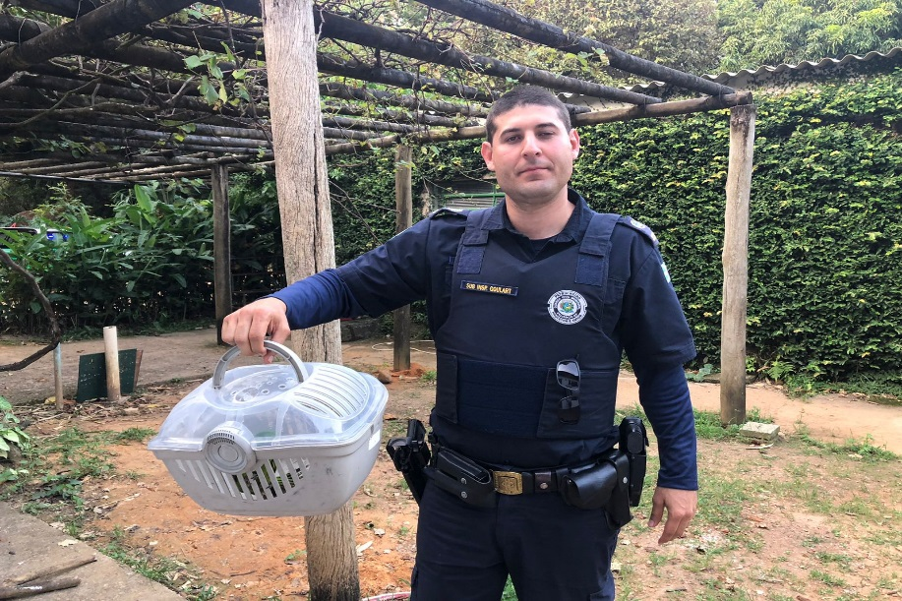
(43537) - Maritaca, encontrado em camping. Entregue pela Guarda Municipal de Valinhos no dia 05-04-2023.

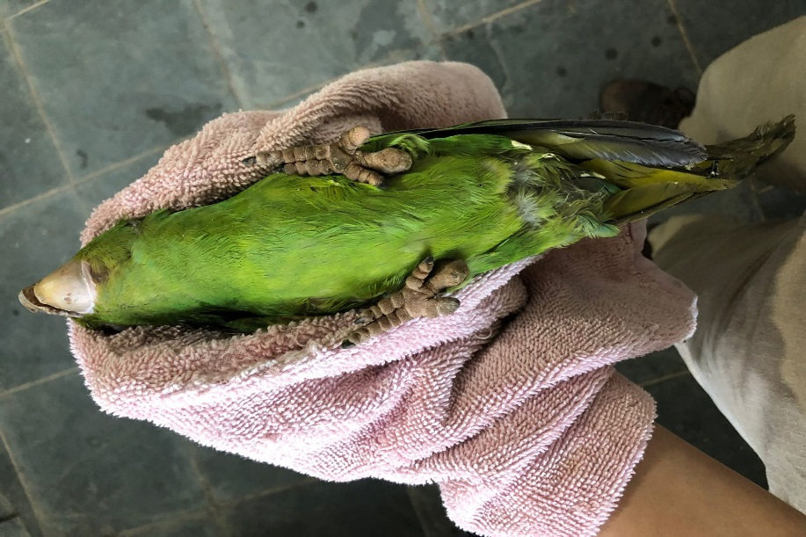
(43537) – Maritaca.

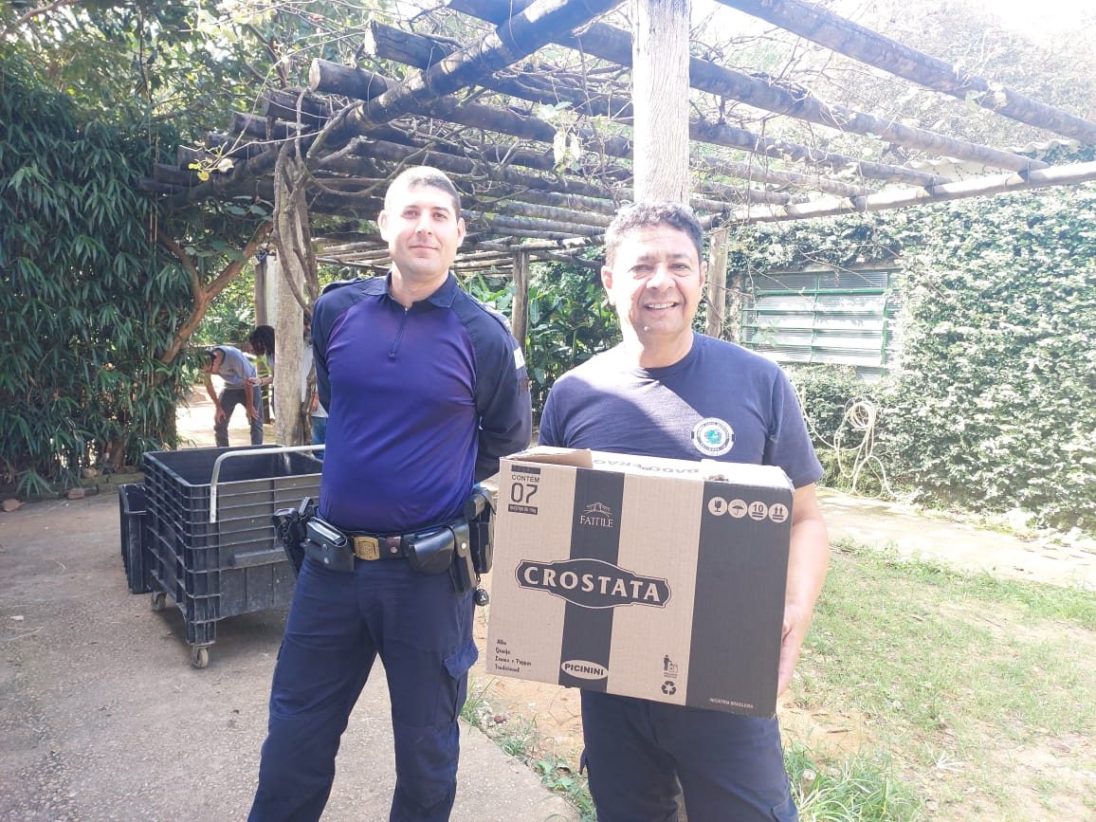
(43623) - Coruja-orelhuda, lesão em asa direita. Entregue pela Guarda Municipal de Valinhos no dia 13-04-2023.

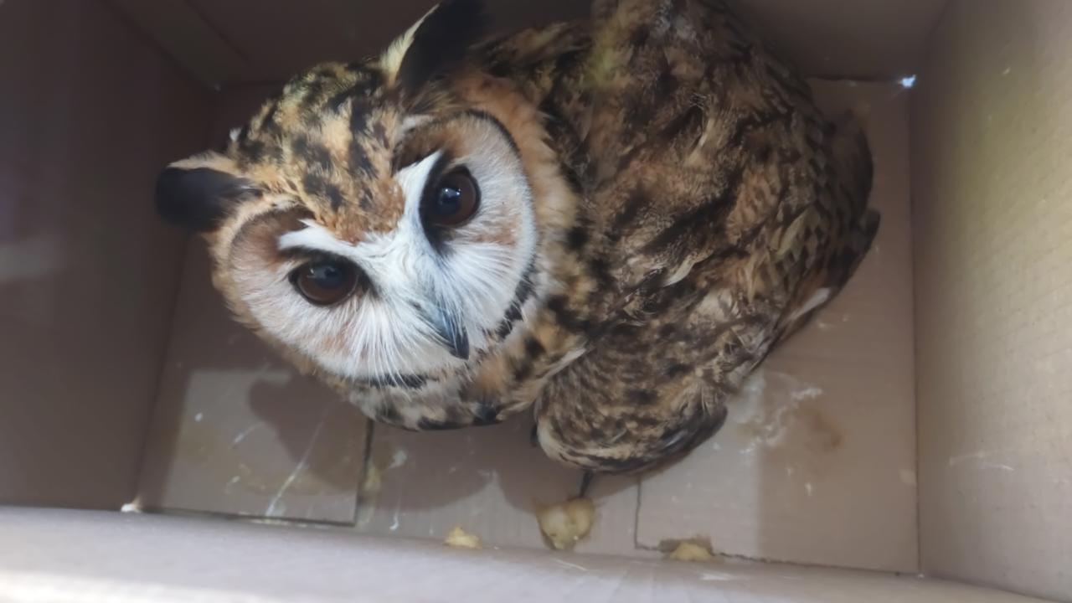
(43623) - Coruja-orelhuda.

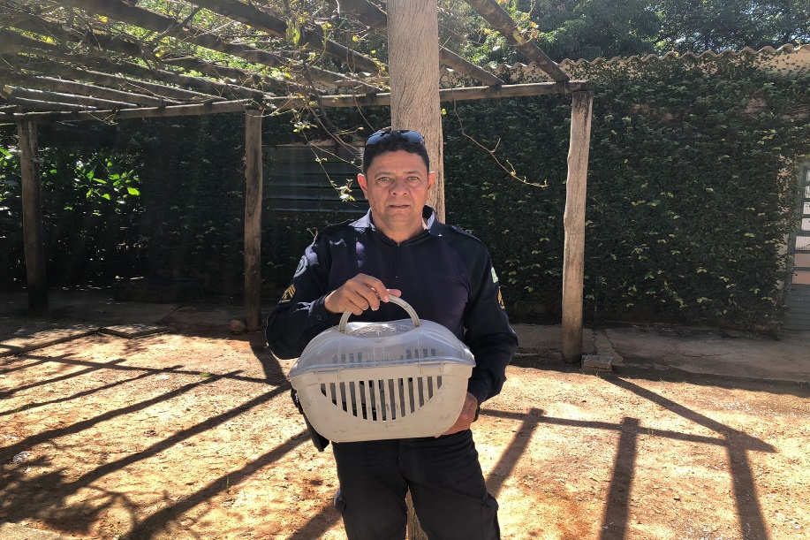
(43695) - Maritaca, jovem, encontrado em via pública. Entregue pela Guarda Municipal de Valinhos no dia 23-04-2023.

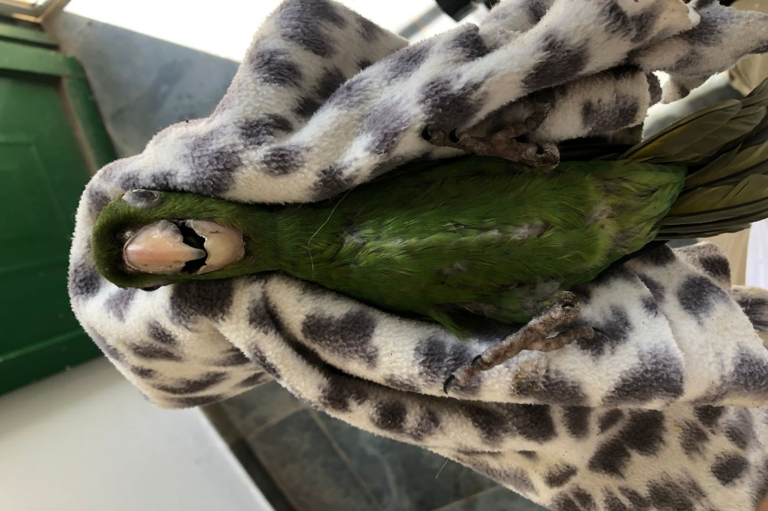
(43695) – Maritaca.

